Лекція 13.
Поняття про штучні волокна на прикладі ацетатного волокна.
Щоб навчитися розбиратися в тканинах, необхідно знати їхні властивості, тоді ви навчитеся правильно доглядати за своїми речами і будете завжди наймоднішими, красивими і практичними.
Усі волокна за своєю природою можна поділити на природні (натуральні) та хімічні.
До натуральних волокон належать льон, вовна, бавовна.
Хімічні волокна ще поділяються на штучні та синтетичні. Відмінність між ними полягає в тому, що штучні волокна виготовляють з природної сировини шляхом її хімічної переробки, а синтетичні волокна виготовляють із синтетичних полімерів.
Класифікація волокон

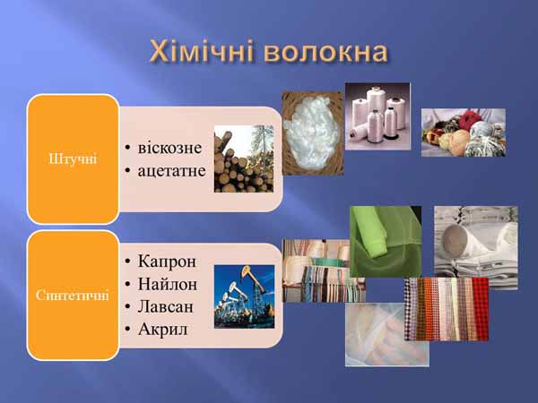
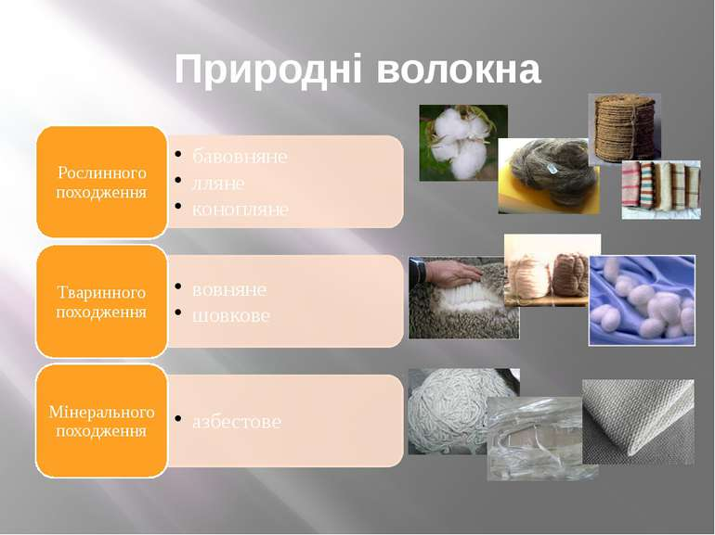

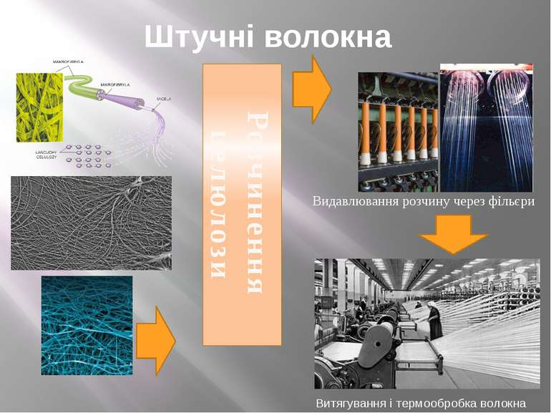

Добування штучних волокон
Вихідним полімером для добування штучних волокон є целюлоза деревини або бавовняний пух, що залишився на насінні, після того, як з нього зняли волокна. Така целюлоза має невпорядковану структуру. Для того щоб лінійні молекули полімеру впорядкувати вздовж осі волокна, треба зробити
їх рухомими. Це можливо лише під час розчинення целюлози, оскільки під час розплавлення вона розкладається. Користуються різними розчинниками целюлози, і тому існує три способи добування штучного волокна.
Основний — ацетатний спосіб.
Целлюлозу обробляють етаналем у присутності сульфатної кислоти. Добутий ацетат розчиняють у суміші дихлороетану і етанолу. У результаті реакції утвориться естер — диацетилцелюлоза або триацетилцелюлоза. Якщо формулу целюлози зобразити у вигляді
або скорочено (одна ланка молекули) у вигляді
диацетилцелюлози буде а формула триацетилцеллюлози
Обидва естери целюлози використовуються для одержання штучного волокна.
З цією метою перший з них розчиняють у суміші етанолу й етанону, а другий — у суміші спирту і хлорометану. Отриманий в тому чи іншому випадку в’язкий розчин видавлюють крізь філь’єру в шахту, в якій проходить нагріте повітря. Під час випаровування розчинника утворюються
нитки шовку. Цей спосіб називається сухим формуванням волокна.
Віскозний спосіб — целюлозу обробляють спочатку натрій гідроксидом, а потім Карбон(IV) сульфідом (CS₂) і добувають віскозу (лужний розчин ксантогенату целюлози). Віскозу пропускають крізь філь’єри в розчин сульфатної кислоти, де ксантогенат гідролізує з утворенням целюлози
у вигляді волокон.
Мідно-амоніачний спосіб — целлюлозу розчиняють у реактиві Швейцера (розчин купрум(ІІ) гідроксиду в амоніаку), і розчин пропускають крізь філь’єри в теплу воду зі слабкою сульфатною кислотою. При цьому мідно-амоніачна сполука целюлози гідролізує з утворенням целюлози у ви-
гляді волокон. З хімічної точки зору, ацетатний шовк відрізняється від віскозного та
мідно-аміачного тим, що він є естером целюлози, тоді як інші види шовку є вільною целюлозою. Найдорожчий — ацетатний шовк. Найдешевший — віскозний шовк.
Властивості та застосування ацетатного волокна
Тканини з ацетатних волокон красиві, мають злегка блискучу поверхню, на вигляд і на дотик нагадують шовк, легкі, м’які, добре драпіруються, зберігають форму, не мнуться, швидко сохнуть. Недоліком ацетатних тканин є втрата міцності у вологому стані, вони погано пропускають повітря і вбирають вологу, важко прасуються. Не переносять сильне нагрівання, плавляться за температури 210 °С. Необхідно бути обережним при волого-тепловій обробці і не чистити ацетатні тканини ацетоном, який їх розчиняє.
Позитивні та негативні ознаки ацетатного волокна.
Основні сфери застосування ацетатного волокна — виготовлення виробів широкого споживання (верхнього одягу, жіночої нижньої білизни, підкладкових тканин, тканин для суконь). Ацетатне штапельне волокно застосовують для часткової заміни шерсті при виготовленні тонких суконь
і деяких трикотажних виробів. Триацетатні гідрофобні нитки застосовують як електроізоляційний матеріал. Також ацетатне волокно використовується для виготовлення сигаретних фільтрів.
У нашому житті необхідні не тільки натуральні тканини, а й тканини з хімічних волокон. Хто ж може уявити себе без парасольки або класної сумки, а вже тепла штучна шубка, на яку немає необхідності вбивати тварин, просто необхідна. Та й натуральні тканини для декого задорогі.
Тому поява штучних тканин була зумовлена економічною вигодою. Застосування цих волокон полягає в більш низькій їхній собівартості, що пояснюється значно меншими витратами на їх виробництво. Дивно, як люди раніше обходилися без таких м’яких, міцних і еластичних штучних тканин, які несуть у наш побут тепло і комфорт.

